SPECIFICATIONS TECHNIQUES
DE BESOIN LOGICIEL EN PACKAGING
NUMERIQUE

NOM DU LOGICIEL : Eat free AUTEUR(S) :
Emilie CHASSONNAUD
Tiphaine COUSINARD
Mathilde SAISON-SCHREVERE
Lucie THOMAS
Garance THUIZAT
VERSION : version 1
DATE : 17/09/2020

STBL de Eat free

1 Objet

- Le nom du logiciel ou constituant logiciel :
  - Eat free
- Le contexte :
  - Les intolérances alimentaires touchent de plus en plus de personnes. L’emballage et le numérique peuvent aider ces personnes à contrôler leur alimentation en leur indiquant si oui ou non ils peuvent manger le produit via la liste des ingrédients.
- Le public visé
o Les personnes ayant des intolérances alimentaires : arachides, œuf, lait de vache, gluten, fruits.
  - Consommateur en âge de faire les courses seul : à partir de 18 ans.
- Sa fonction (brièvement) : fonction informative o L’application permet de créer son profil avec les allergènes/intolérances associées. Une fois ce profil créé, le client peut en magasin ouvrir l’application et avec la caméra et scanner la liste des ingrédients. Grâce à la base de données, l’application repère les ingrédients spécifiés « allergène » dans le profil. Si les ingrédients sont adaptés au profil, un pouce vert apparait et indique que le consommateur peut manger ce produit, si malheureusement la liste comporte un des ingrédients allergènes pour le consommateur, un pouce rouge apparait, indiquant qu’il ne peut pas consommer ce produit.
▪ Ex : profil allergique aux poires (fruit) : photo non contractuelle
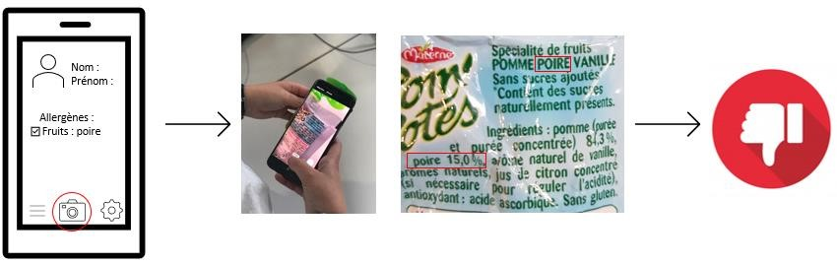
x
- Les systèmes, les sous-systèmes ou les équipements concernés par ce logiciel
    - o Application disponible sur smartphones récents (- de 5 ans) qui fonctionnent sur les systèmes d’exploitation les plus utilisés : Android de Google, Windows de Microsoft et iOS de Apple.

2 Documentation de référence

- Les règles d’équitetage des aliments :
La taille minimale de police est à 1,2 mm et à 0.9 pour les emballages de moins de 80 cm². Les substances provoquant des allergies ou des intolérances sont mises en évidence dans la liste des ingrédients par une impression les distinguant clairement du reste des ingrédients, par exemple avec des caractères plus gros, en gras ou surlignés. Dans les cas où l’industriel ne peut garantir l’absence totale de certains allergènes, il le précise par une mention du type « Produit élaboré dans un atelier qui utilise : ... », suivie d’une liste plus ou moins longue d’allergènes.
Informations que l’on retrouve sur : https://www.economie.gouv.fr/dgccrf/Publications/Vie-pratique/Fiches-pratiques/Etiquetage-desdenrees-alimentaires ; https://www.clcv.org/infos-sur-vos-produits/la-liste-des-ingredients

- La liste des allergènes à déclaration obligatoire :
https://eur-lex.europa.eu/legal-content/FR/TXT/PDF/?uri=CELEX:32011R1169&rid=1 [page 43 – ANNEXE II :
Substances ou produits provoquant des allergies ou intolérances]
L’application se concentrera sur : Les arachides, œuf,Protéine de lait de vache(PLV), gluten, fruits. Voici les mots associés dans les listes d’ingredients :
  - Les arachides :
arachide , cacahuète. o Œuf:
œuf, ovalbumine, ovomucoïde, lécithine d'œuf, lysozyme d'œuf
  - Protéine de lait de vache :
Albumine, babeurre, beurre, caramel, caséine, caséïnate, crème, ferments lactiques, fromage, galactose, globuline, graisse butyrique, lactalbumine, lactoferrine, lactoglobuline, lactose, lactosérum (tous les lacto, lacta, …), petit lait, poudre de lait, yaourt, protéines animales. o Gluten:
Gluten, blé, seigle, orge, avoine, épeautre, kamut, triticale.
  - Fruits : on se concentre sur les fruits suivants :
    - les fruits dits du groupe latex (bananes, avocats, châtaignes, kiwis,…)
    - les rosacées (abricots, cerises, fraises, framboises, noisettes, pêches, poires, pommes, prunes,…)
    - les fruits secs oléagineux et les Ombellifères (aneth, carottes, céleri, fenouil, persil,…)

- Décharge de responsabilité
Les contenus disponibles via l’application mobile ont été développés par des étudiants. « L’utilisateur » est informé qu’en cas de doute ou de mauvais ressenti il doit prendre contact avec son médecin. « L’utilisateur » est donc seul responsable de l’utilisation de l’application. Ainsi, il reconnait assumer les résultats de cette utilisation et accepte les risques inhérents à l’achat d’un produit validé par l’application.
En aucun cas, « Eat Free», l’« IUT du Puy-en-Velay » ou l’«ESEPAC » ne pourront être tenus pour responsables de la mauvaise utilisation de l’« application » ainsi que de son contenu.
« L’utilisateur » reconnait avoir été informé, lors de l’acceptation de cette Décharge de responsabilité.

3 Terminologie et sigles utilisés

Sigle / Terminologie | Définition
Base de données | Ensemble d'informations structurées accessibles au moyen d'un logiciel
Utilisateur | Personne qui utilise l’application
Application | Programme informatique utilisé pour réaliser une ou plusieurs tâches prédéfinies

4 Exigences

4.1 Présentation des objectifs du logiciel
- Création d’un profil personnalisé par l’utilisateur afin de renseigner ses allergies
  - Pseudo / Date de naissance / Case à cocher sur le produit à éviter (gluten, fruits, œufs, arachides, lait de vache, gluten, fruits)
- Base de données avec tous les noms des potentiels allergènes
  - Base de données stockée sur Internet / ou dans l’application (en local serait idéal car pas forcément de réseau dans tous les supermarchés)
- Détection visuelle (caméra) des ingrédients présents dans le produit
  - Se référer à la réglementation sur la taille et la police de caractère à utiliser pour la liste des ingrédients (+ éléments en gras si considérés comme allergènes)
- Analyse et comparaison entre le profil client et le produit
- Affichage simplifié de la réponse pour le consommateur (feu vert/feu rouge ou pouce vert/pouce rouge)

4.2 Exigences concernant la conception et la réalisation

4.2.1 Exigences envers les facteurs de qualité
- Fiabilité
- Portabilité
- Flexibilité
- Sécurité
- Exploitabilité
- Efficacité

4.2.2 Exigences particulières de sécurité
- Données personnelles privées et à ne pas utiliser en dehors de l’utilisation de l’application.
- Pour protéger les concepteurs de l’application, il y a un besoin de faire accepter à l’utilisateur une décharge de responsabilité (cf : 2. documentation de références ) en cas d’erreur de la part du logiciel et de problème de santé induit chez le consommateur. Ce dernier doit conserver son entière responsabilité sur les choix qu’il fait lors de la consommation du produit scanné. Il s’agit seulement d’une aide sur la décision.

4.3 Exigences opérationnelles

4.3.1 Environnement

4.3.1.1 Environnement matériel
- Smartphone avec camera
- Serveurs physiques pour stockage des données

4.3.1.2 Environnement logiciel
- Base de données logicielle pour stockage des mots reconnaissables comme « allergènes » par l’application (cf 2. documentations de référence)
- Système d’exploitation Windows, Android ou iOS
4.3.2 Mise en œuvre

PREMIERE UTILISATION :

- Page d’accueil avec le nom du logiciel
- Création du profil : Photo (autorisation de l’accès à la photothèque) / Pseudo / Date de naissance / Case à cocher sur le produit à éviter (arachides, protéines de lait de vache, œuf, gluten, fruits) / case modifier
- Validation du profil
- Affichage de la charte de confidentialité et de protection à valider
- Ouverture de la camera
- Affichage de l’autorisation ou non de l’accès à la caméra
- Prise en photo de la liste d’ingrédients
- Phase de recherche : des allergènes qui défilent
- Annonce du résultat : Pouce vert ou pouce rouge
- Appui sur bouton “X” en haut à droite
- Retour à la caméra avec présence de trois boutons en bas de l’écran : appareil photo au centre, profil à gauche et paramètres à droite (cf. Illustration p.2)
- RETOUR A LA PHASE 7

UTILISATION SECONDE ET PLUS :

- Page d’accueil avec le nom du logiciel
- Ouverture de la camera
- Prise en photo de la liste d’ingrédients
- Phase de recherche : des allergènes qui défilent
- Annonce du résultat : Pouce vert ou pouce rouge
- Appui sur Bouton “X” en haut à droite
- Retour à la caméra avec présence de trois boutons en bas de l’écran : appareil photo au centre, profil à gauche et paramètres à droite (cf. Illustration p.2)
- RETOUR A LA PHASE 7

4.4 Exigences fonctionnelles

Les fonctionnalités sont spécifiées une par une dans les sous-paragraphes suivants.

4.4.1 Fonctionnalité création de profil
4.4.1.1 Entrées

Appuyer sur le bouton tactile profil

4.4.1.2 Sorties

Affichage de la page profil avec :
- Photo (autorisation de l’accès à la photothèque) / Pseudo / Date de naissance / Case à cocher sur le produit à éviter (gluten, fruits, œufs, arachides, lait de vache, gluten, fruits) / case modifier une fois le profil créé / bouton validation de profil /

4.4.1.3 Validation de la fonctionnalité

Test de création de profil avec modification du profil/ajout d’intolérances / modification photo de profil / nom / prénom

4.4.2 Fonctionnalité reconnaissance par caméra
4.4.2.1 Entrées

Appuyer sur le bouton caméra

4.4.2.2 Sorties

Caméra extérieure qui s’allume, reconnaissance des ingrédients, affichage d’un pouce vert pour valider la compatibilité ou un pouce rouge pour interdir la consommation

4.4.2.3 Validation de la fonctionnalité

Test de scan de liste d’ingrédient confirmation si la réponse est cohérente avec les ingrédients.

4.4.3 Fonctionnalité paramétrage
4.4.3.1 Entrées

Appuyer sur le bouton paramétrage

4.4.3.2 Sorties

Page de paramètre qui s’affiche avec les informations :
- Contact
- Contrôle des données
- Langue
4.4.3.3 Validation de la fonctionnalité

Tests d’accés aux différentes informations.

4.5 Interfaces
4.5.1 Interfaces avec d’autres produits logiciels

• Bibliothèque Tesst-Two
Fork de Tesseract. Bibliothèque utilisant l’IA pour la reconnaissance optique de caractères (OCR). Importé directement dans l’application.
Utilisé séquentiellement, dans le code de l’application, en fonction des besoins. Repose sur un fichier de données préparées, différent selon la langue, à télécharger et importé dans l’application.

• Bibliothèque Zxing
Bibliothèque de reconnaissance de code-barres (et autres codes). Importé directement dans l’application.
Utilisé pour récupérer le code-barres d’un produit alimentaire, afin de par la suite effectuer une récupération de données en ligne.

4.5.2 Interfaces avec des fichiers ou bases de données

• Base de données OpenFoodFacts
Accès pas une API, accessible sur le site openfoodfacts.org. Elle prend en entrée le code-barre d’un produit alimentaire, et retourne sous format JSON toutes les informations contenues dans la base de données relatives à ce produit, y compris des listes d’ingrédients dans différentes langues.

• Base de données profil utilisateur
Base de données locale, contenant le profil de l’utilisateur : Pseudo (chaîne de caratrères), Date de naissance (date), Produits à éviter.

4.5.4 Interface homme-machine

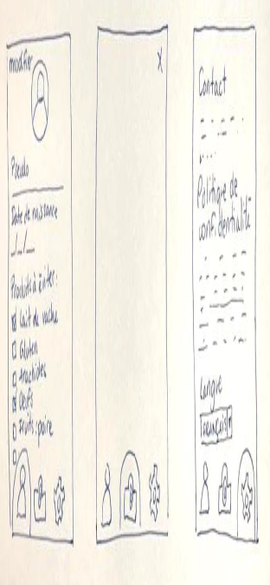

5 Exigences concernant la qualification du logiciel

- Test de création de profil avec modification du profil / ajout d’intolérances / modification photo de profil / nom / prénom
- Test de scan de liste d’ingrédient confirmation si la réponse est cohérente avec les ingrédients.
- Tests d’accés aux différentes informations dans les paramètrages

